Producent etykiet Etisoft z certyfikatami IATF 16949 oraz ISO

Polska firma Etisoft pozytywnie przeszła audyt kontrolny przeprowadzony przez audytorów TUV Rheinland na zgodność systemu z wymogami IATF 16949. W tym samym czasie uzyskała także pozytywny wynik audytu kontrolnego na zgodność z normami ISO.

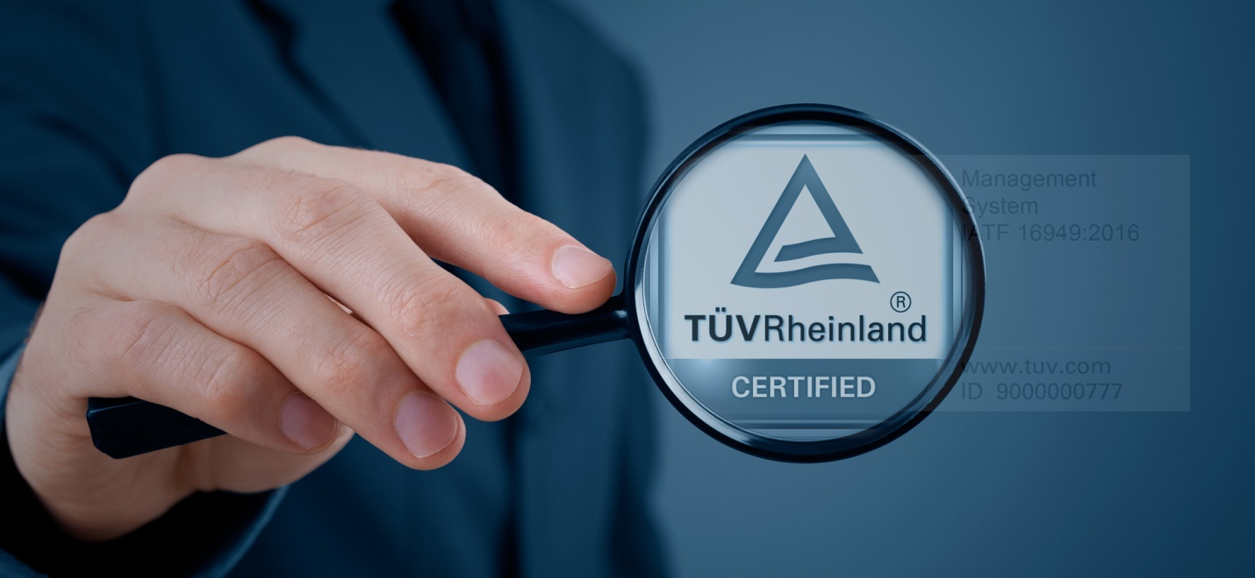
Producent etykiet Etisoft z certyfikatami IATF 16949 oraz ISO

Standard IATF – czym jest?
Standard IATF 16949 został opracowany we współpracy z najlepszymi przedstawicielami branży motoryzacyjnej. Starając się o najwyższą jakość swoich wyrobów, chcieli oni uzyskać jej formalne potwierdzenie.

Producent etykiet z certyfikatem IATF 16949 – korzyści dla klienta
Jednym z podstawowych celów jest określenie wymagań jakościowych dla systemów zarządzania jakością w firmach kooperujących z motoryzacją. Do najważniejszych z punktu widzenia całej organizacji, jak i kooperantów należą:

- doskonalenie wizerunku i wiarygodności wśród klientów z branży motoryzacyjnej, ale również w innych branżach, które bazują już na wytycznych IATF,
- elastyczne dopasowanie się do wymagań i oczekiwań klientów,
- zwiększenie skuteczności i efektywności funkcjonujących systemów zarządzania jakością (co ciekawe, również systemów zarządzania środowiskowego, gdyż poprzez doskonalenie procesów produkcyjnych ograniczana jest ilość odpadów),
- udoskonalenie jakości wyrobów oraz usług,
- zredukowanie strat w łańcuchu dostaw,
- wdrożenie procesu analitycznego ustalania związków przyczynowo – skutkowych powstawania potencjalnych wad produktu oraz uwzględnieniu w analizie czynnika krytyczności (ryzyka) tzw. FMEA,
- wdrożenie niezmiennych metod kontroli jakości
- stosowanie metodologii APQP (czyli Zaawansowanego Planowania Jakości Wyrobów) jako narzędzia do planowania projektowania i rozwoju wyrobu i procesów.

W efekcie końcowym, oprócz wyżej wymienionych korzyści otrzymujemy coś najbardziej istotnego z punktu widzenia wszystkich, czyli wzrost zyskowności prowadzonej działalności.

Etisoft także z ISO 9001 oraz 14001
Dodatkowo, w firmie odbył się kolejny II audyt kontrolny na zgodność Zintegrowanego Systemu Zarządzania z wymogami ISO 9001 oraz 14001. Również i w tym przypadku wynik audytu jest pozytywny.

Nowością w tym roku było rozszerzenie certyfikatu o kolejny zakres usług. To „Cięcie i konfekcja taśmy termotransferowej oraz produkcji materiałów pomocniczych”.

„Maraton” audytowy TUV Rheinland zakończył się ponadto audytem certyfikującym spółki-córki na zgodność z wymaganiami normy ISO 9001:2015 w zakresie: „Produkcja, handel wyrobami i materiałami eksploatacyjnymi do identyfikacji i znakowania produktów. Produkcja i handel wyrobami z tworzyw sztucznych metodą wtrysku”.

Obecnie wszystkie Spółki funkcjonujące na terenie Gliwic, a wytwarzające komponenty produkcyjne oraz towary wykorzystywane przez Etisoft posiadają systemy zarządzania jakością zgodne z wymaganiami normy ISO 9001:2015.

